El Sena y sus meandros, un río único

7 días / 6 noches
CE-3024
Este nuevo itinerario de Melun a Honfleur ofrece un espectáculo lleno de belleza. Los viajeros se sumergirán en la historia de Francia en el palacio de Fontainebleau y en Rouen admirarán los monumentos históricos más prestigiosos durante la travesía París, se empaparán de naturaleza en Giverny, se dejarán seducir por Honfleur, sus pintorescas callejuelas y su Cuenca Vieja y podrán respirar Normandía en la costa Florida. Todas estas experiencias harán de este crucero un viaje extraordinario.
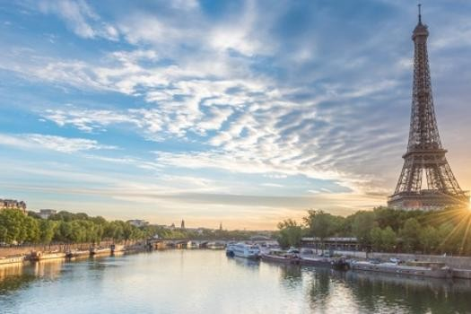

HFP_PP : HONFLEUR - ROUEN - MANTES-LA-JOLIE - PARÍS - MELUN - PARÍS
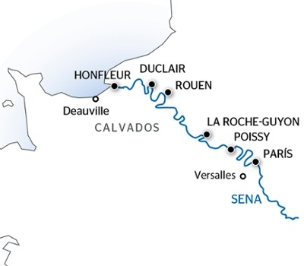
El palacio de Fontainebleau(2), residencia de los reyes de Francia durante más de ocho siglos
París y sus monumentos a través del tiempo
Giverny y los jardines de Claude Monet
Rouen, ciudad de arte e historia, capital histórica de Normandía
La ruta de las Abadías, un patrimonio impresionante
Honfleur y la costa Florida, un mundo encantado
•

•

•
•

•

•
Itinerario inédito por el valle del Sena, de Melun a Normandía
Navegación París by night
Todas las facetas del Valle del Sena(1):
•

•
•
LOS PUNTOS FUERTES DEL CRUCERO

HONFLEUR - ROUEN - MANTES-LA-JOLIE - PARÍS - MELUN - PARÍS

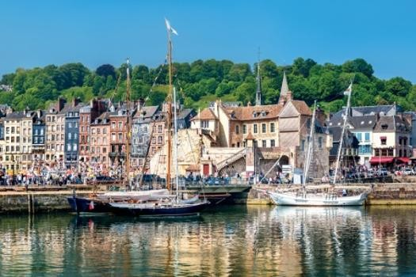Día 1 : HONFLEUR
Embarque a las 18:00. Presentación de la tripulación y cóctel de bienvenida. Noche libre.

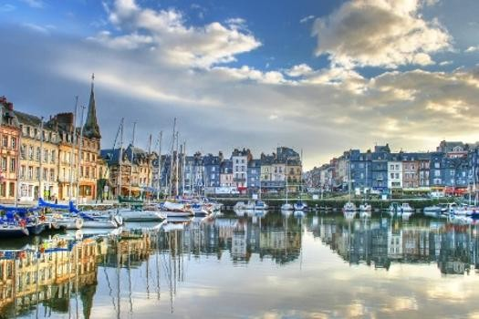Día 2 : HONFLEUR
Por la mañana, visita guiada de Honfleur. Honfleur, a su vez ciudad del Ducado de Normandía, fortaleza militar, puerto de partida de grandes exploradores y tierra de pintores impresionistas, esta encantadora ciudad con un caché incomparable siempre ha fascinado. Su adorable pequeño puerto, sus ricos museos o sus pequeños cafés invitan a vivir delicados momentos atemporales.
Por la tarde, visita guiada de la costa Florida. De Honfleur a Deauville, la costa Florida, ofrece una sucesión de playas, acantilados y balnearios con encanto, a imagen y semejanza de Deauville, «Gran dama al borde del mar» símbolo de elegancia, prestigio y refinamiento. Entre el azul del mar, el verde de la campiña y la arena dorada, este pequeño rincón del paraíso de nombre poético ha inspirado a muchos artistas, que se deleitaban (con moderación) con un delicioso brandy llamado Calvados. Paso por Trouville y Deauville y visita de una destilería donde se elabora el famoso Calvados.

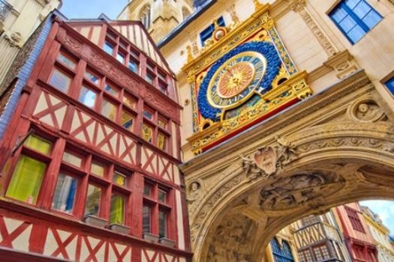Día 3 : ROUEN

Excursiones opcionales comunes en ambas tarifas:
Por la mañana, visita guiada de Rouen. El patrimonio de la «ciudad de las cien agujas» es especialmente importante y su historia es tan rica como apasionante. Juana de Arco, Gustave Flaubert, Pierre Corneille, Claude Monet y Guillermo el Conquistador han contribuido a la fama de esta ciudad, que ofrece un conjunto único de monumentos civiles y religiosos desde la Edad Media hasta nuestros días. La ciudad normanda combina armoniosamente tradición y modernidad y esconde tanto maravillas antiguas como obras de «street art».
Por la tarde, visita guiada a la ruta de las Abadías, a lo largo de la cual los espléndidos edificios dan testimonio de la riqueza espiritual medieval de la región. Ya sean románicas, clásicas o góticas, las abadías de Normandía constituyen un patrimonio arquitectónico excepcional, como la espléndida abadía de Jumièges y sus altas torres blancas, que Victor Hugo definió como «la más bella ruina de Francia», o la abadía de Saint-Wandrille, donde aún vive una comunidad de monjes benedictinos. Vuelta a bordo y comienzo de la navegación. Noche de animación.

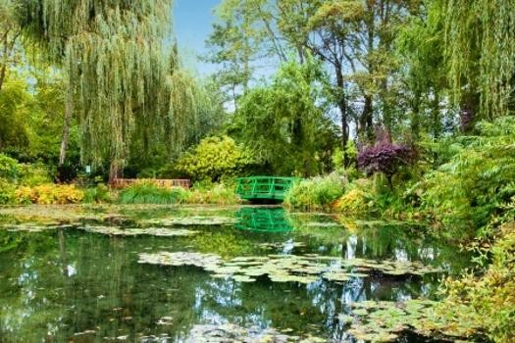Día 4 : MANTES-LA-JOLIE - Giverny - PARÍS
Excursión opcional común en ambas tarifas: visita de la fundación Claude Monet. El famoso pintor impresionista vivió cuarenta y tres años, en su casa de Giverny. Este artista de vanguardia es reconocido como uno de los creadores del movimiento impresionista y ha hecho de la luz la protagonista de sus sublimes paisajes. Su larga carrera y sus coloridas obras encarnan el paso de la tradición hacia la modernidad. Entre el estudio del famoso artista y su «jardín acuático», el visitante se deja llevar por la magia del lugar, el momento y los elementos.
Tarde de navegación, en un paisaje que cambia a medida que se acerca a Granville. Paso por delante del futurista barrio de La Défense, que le impresionará por su arquitectura de hormigón y cristal. Llegada a la capital maravillosamente iluminada. Navegación by night (en función del nivel del agua).

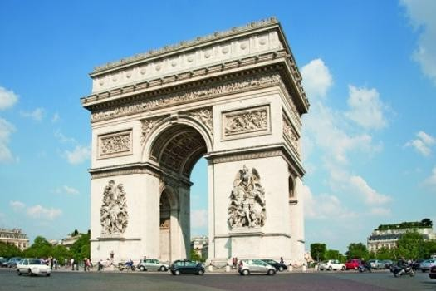Día 5 : PARÍS

Excursiones opcionales ofrecidas:
CLÁSICA: visita panorámica de París a través de sus monumentos más emblemáticos, la visita de la capital deslumbran en cada momento. Paso por delante de Bercy, la Biblioteca Nacional F. Mitterrand, la Bastilla, el Marais, el Barrio Latino, St Germain, el Louvre, la Pirámide, la Ópera Garnier, la plaza Vendôme, la Concordia, los Campos Elíseos, el Arco del Triunfo, los Inválidos, el Trocadero y, por supuesto, la famosa Torre Eiffel.

DINÁMICA: descubrimiento de la capital de una manera diferente a través de un paseo por las orillas del Sena y los puentes de París. Las orillas del Sena son un paseo romántico y cultural, con prestigiosos monumentos a su paso, así como librerías, plazas y jardines o los numerosos puentes llenos de historia y leyendas que atraviesan el río
Tarde de navegación hacia Melun.

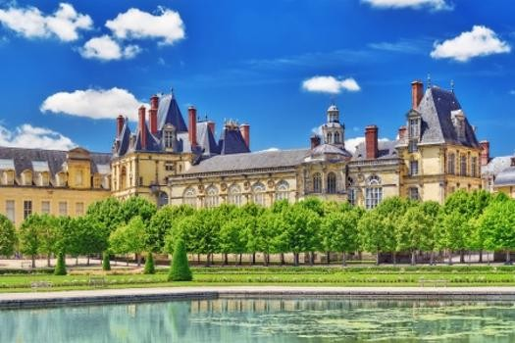Día 6 : MELUN - Fontainebleau
Excursiones opcionales comunes en ambas tarifas: visita del palacio de Fontainebleau(2), residencia de los reyes de Francia durante casi ocho siglos. Este magnífico castillo real de estilo renacentista y clásico fue residencia de 34 reyes y 2 emperadores durante casi ocho siglos. Con sus 1500 piezas es uno de los castillos más grandes y amueblados de Francia. Testigo de la vida de la corte oficial e íntima de los soberanos a lo largo de los siglos, encarna perfectamente el arte de vivir francés. Sus magníficos jardines, obra de Le Nôtre, invitan a pasear.
Tarde de navegación Noche de gala.

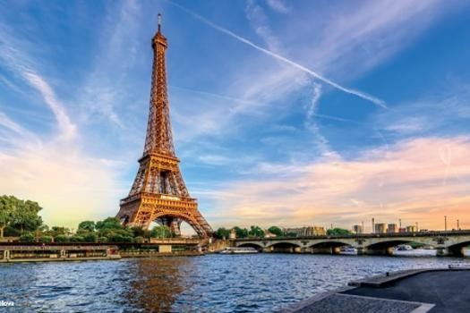Día 7 : PARÍS
Desayuno bufet a bordo. Desembarque a las 9:00. Fin de nuestros servicios.

LO MÁS DESTACADO DE CROISIEUROPE
•
•
•
•
•
•
•
•
Pensión completa - BEBIDAS INCLUIDAS en las comidas y en el bar Refinada cocina francesa - Cena y noche de gala - Cóctel de bienvenida Wifi gratuito a bordo
Auriculares individuales durante las excursiones Presentación del comandante y de su tripulación Animación a bordo
Seguro asistencia/repatriación
Tasas portuarias incluidas

Nuestros precios incluyen:
el crucero con pensión completa desde la cena del día 1 hasta el desayuno bufet del día 7 - bebidas incluidas a bordo (salvo cartas especiales) - alojamiento en camarote doble climatizado con ducha y WC - animación - asistencia de nuestra animadora a bordo - cóctel de bienvenida - noche de gala - seguro de asistencia/repatriación - tasas portuarias.

Nuestros precios no incluyen:
las bebidas que aparecen en las cartas especiales, las bebidas que se consuman durante las comidas de las excursiones o en los traslados - el seguro de anulación/equipaje - las excursiones opcionales (deben reservarse y gestionarse a bordo o en la agencia) - los transportes - los gastos personales.

Traslados:
Posibilidad de traslados privados a la demanda. Rogamos consulten

Trámites:

Pasaporte en vigor obligatorio. Consultar si pasajeros de su nacionalidad necesitan visado.

Es bueno saberlo:
Existe el crucero en sentido inverso, CONSULTAR

Información importante:
Por motivos de seguridad de navegación, la empresa y el comandante del barco podrán cambiar el itinerario del crucero. Este crucero está sometido a la influencia de la marea y los horarios de llegada a las diferentes ciudades pueden verse modificados.
- Excursiones opcionales.
- Sustituido por el Castillo de Vaux le Vicomte los martes y los días en que el Castillo de Fontainebleau está excepcionalmente cerrado.
- Consultar la posibilidad de traslado de tu región.

El abuso de alcohol es peligroso para la salud, beba con moderación.

Excursiones
2 Excursión (s)
Día : 2
Costa Florida (Opcional)

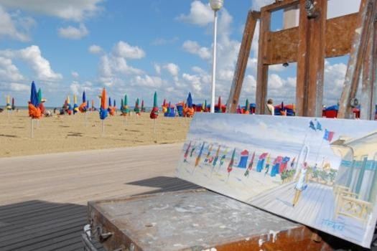Duración Clásicas Por la Tarde

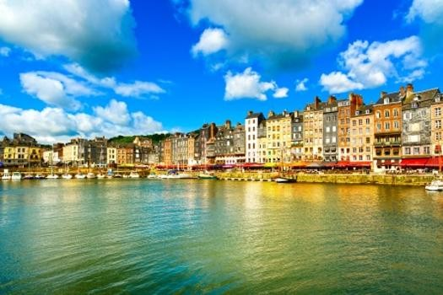Visita guiada a pie de Honfleur (Opcional)
Duración Clásicas Por la Mañana

2 Excursión (s)
Día : 3

Visita guiada de Rouen (Opcional)

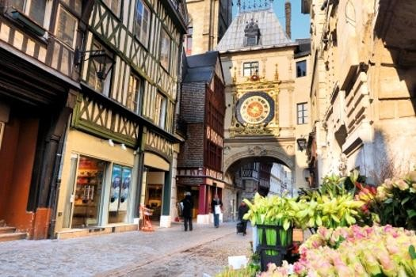Duración Clásicas Por la Mañana

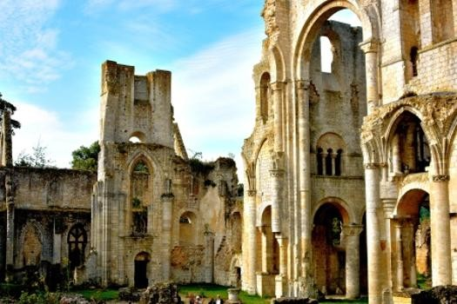La ruta de las Abadías (Opcional)
Duración Clásicas Por la Tarde

1 Excursión (s)
Día : 4

Fundación Claude Monet (Opcional)

Duración Clásicas Por la Mañana

2 Excursión (s)
Día : 5

Excursión panorámica de París (Opcional)

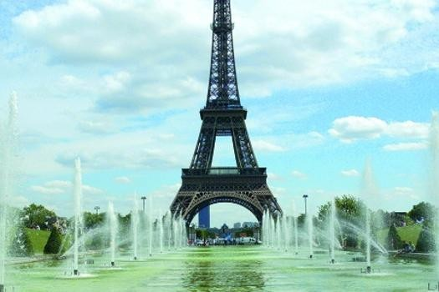Duración Clásicas Por la Mañana

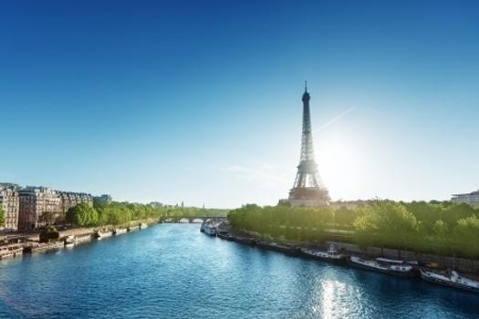Paseo junto a las orillas del Sena (Opcional)

Duración Activas Por la Mañana

2 Excursión (s)
Día : 6
Visita guiada de Fontainebleau (Opcional)
Duración Clásicas Por la Mañana

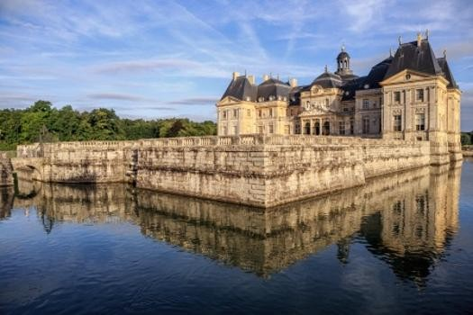Palacio de Vaux-le-Vicomte (Opcional)
Duración Clásicas Por la Mañana

TARIFAS 2023 - PRECIO POR PERSONA EN CAMAROTE DOBLE

Las fechas en color ROJO están garantizadas en ESPAÑOL.
Para el resto de fechas, estarán garantizadas en español con un mínimo de participantes. Rogamos consulten.

- Fechas de salida del itinerario en sentido inverso, rogamos soliciten el programa detallado porque el itinerario y las excursiones son diferentes.

CATEGORÍA 4 ANCLAS
 | Puente principal  Categoría C | Puente principal  Categoría B | Puente principal  Categoría A
Abril: 05⁽⁴⁾, 11, 24⁽⁴⁾, 26⁽⁴⁾, 30 | 1.230 € | 1.269 € | 1.339 €
Mayo: 02, 6⁽⁴⁾, 23  Junio: 28 | 1.289 € | 1.329 € | 1.400 €
Julio: 13⁽⁴⁾, 19, 28⁽⁴⁾, 31  Agosto: 03, 28⁽⁴⁾ | 1.249 € | 1.289 € | 1.355 €
Septiembre: 03, 21, 24  Octubre: 11 | 1.289 € | 1.329 € | 1.400 €
Opcional
Puente superior | 179 €
Suite puente principal | 179 €
Suite puente superior | 358 €
Camarote doble de uso individual | 569 €
Traslado colectivo opcional el primer día París-Honfleur | 88 €
CATEGORÍA 5 ANCLAS
 | Puente principal  Categoría C | Puente principal  Categoría B | Puente principal  Categoría A
Mayo: 15  Junio: 03 | 1.495 € | 1.545 € | 1.629 €
Julio: 01⁽⁴⁾, 07, 30⁽⁴⁾ | 1.405 € | 1.450 € | 1.529 €
Septiembre: 09  Octubre: 05 | 1.495 € | 1.545 € | 1.629 €
Opcional
Puente superior | 199 €
Camarote doble de uso individual | 645 €
Traslado colectivo opcional el primer día París-Honfleur | 88 €

POSIBILIDAD DE TRASLADOS PRIVADOS AEROPUERTO/MUELLE/AEROPUERTO
Traslado del aeropuerto Orly o Charles de Gaulle de al muelle de Grenelle de París | Desde 150 € por trayecto y vehículo para un máximo de 3 personas
Traslado del muelle de Grenelle de París al aeropuerto de Orly o Charles de Gaulle | Desde 150 € por trayecto y vehículo para un máximo de 3 personas

PAQUETE DE EXCURSIONES “ACTIVO” con Fontainebleau en bicicleta
(reserva obligatoria en la agencia de viajes al menos 30 días antes de la salida, no se puede contratar a bordo)
 | Precio en agencia de viajes | Precio a bordo
Honfleur | 23 € | 26 €
Costa Florida | 71 € | 79 €
Rouen | 22 € | 24 €
La ruta de las Abadías | 66 € | 73 €
Fundación “Claude Monet” | 55 € | 61 €
Paseo junto a las orillas del Sena | 42 € | No disponible
Palacio de Fontainebleau | 89 € | 99 €
Paquete de excursiones ACTIVO completo | 350 €  (5% de descuento ya aplicado) | No disponible

PAQUETE DE EXCURSIONES “ACTIVO” con Vaux-leVicomte (cuando Fontainebleau está cerrado)
(reserva obligatoria en la agencia de viajes al menos 30 días antes de la salida, no se puede contratar a bordo)
 | Precio en agencia de viajes | Precio a bordo
Honfleur | 23 € | 26 €
Costa Florida | 71 € | 79 €
Rouen | 22 € | 24 €
La ruta de las Abadías | 66 € | 73 €
Fundación “Claude Monet” | 55 € | 61 €
Paseo junto a las orillas del Sena | 42 € | No disponible
Palacio de Vaux-le-Vicomte | 89 € | 99 €
Paquete de excursiones ACTIVO completo | 350 €  (5% de descuento ya aplicado) | No disponible

PAQUETE DE EXCURSIONES “CLÁSICO” con Fontainebleau
 | Precio en agencia de viajes | Precio a bordo
Honfleur | 23 € | 26 €
Costa Florida | 71 € | 79 €
Rouen | 22 € | 24 €
La ruta de las Abadías | 66 € | 73 €
Fundación “Claude Monet” | 55 € | 61 €
París | 54 € | 60 €
Palacio de Fontainebleau | 89 € | 99 €
Paquete de excursiones CLÁSICO completo | 361 €  (5% de descuento ya aplicado) | 422 €

PAQUETE DE EXCURSIONES “CLÁSICO” con Vaux-le-Vicomte (cuando Fontainebleau está cerrado)
 | Precio en agencia de viajes | Precio a bordo
Honfleur | 23 € | 26 €
Costa Florida | 71 € | 79 €
Rouen | 22 € | 24 €
La ruta de las Abadías | 66 € | 73 €
Fundación “Claude Monet” | 55 € | 61 €
París | 54 € | 60 €
Palacio de Vaux-le-Vicomte | 89 € | 99 €
Paquete de excursiones CLÁSICO completo | 361 €  (5% de descuento ya aplicado) | 422 €

